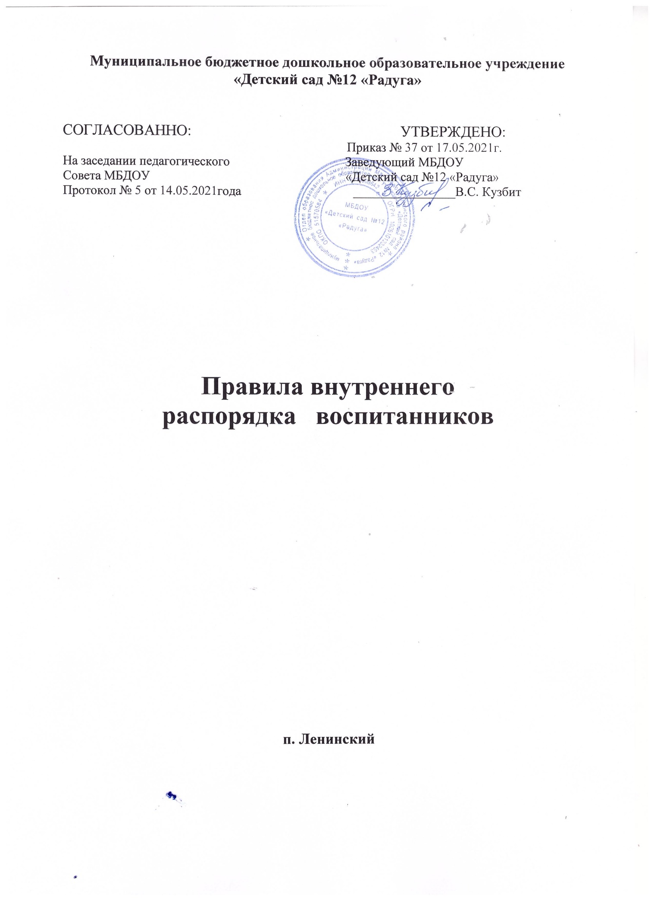

- Общие положения
1.1. Настоящие Правила внутреннего распорядка воспитанников ДОУ (далее - Правила) разработаны в соответствии с Федеральным законом № 273-ФЗ от 29.12.2012г "Об образовании в Российской Федерации с изменениями от 24 марта 2021 года, СП 2.4.3648-20 «Санитарно-эпидемиологические требования к организациям воспитания и обучения, отдыха и оздоровления детей и молодежи», Приказом Министерства просвещения Российской Федерации от 31 июля 2020 г N 373 «Об утверждении порядка организации и осуществления образовательной деятельности по основным общеобразовательным программам - образовательным программам дошкольного образования», СанПиН 1.2.3685-21 «Гигиенические нормативы и требования к обеспечению безопасности и (или) безвредности для человека факторов среды обитания», Уставом дошкольного образовательного учреждения.
1.2. Данные Правила внутреннего распорядка воспитанников в ДОУ разработаны с целью обеспечения комфортного и безопасного пребывания детей в детском саду, а также успешной реализации целей и задач организованной образовательной деятельности, определенных в Уставе дошкольного образовательного учреждения.
1.3. Настоящие Правила внутреннего распорядка определяют внутренний распорядок обучающихся в детском саду, режим образовательной деятельности, требования по сбережению и укреплению здоровья воспитанников, обеспечению их безопасности.
1.4. Соблюдение данных правил в дошкольном образовательном учреждении обеспечивает эффективное взаимодействие участников образовательных отношений, а также комфортное пребывание несовершеннолетних воспитанников в детском саду.
1.5. Взаимоотношения между ДОУ и родителями (законными представителями) несовершеннолетних воспитанников возникают с момента зачисления ребенка в детский сад и прекращаются с момента отчисления ребенка, регулируются договором, включающим в себя взаимные права, обязанности и ответственность сторон.
1.6. Администрация детского сада обязана ознакомить с данными Правилами внутреннего распорядка родителей (законных представителей) воспитанников непосредственно при приеме в детский сад. Данные правила размещаются на информационных стендах дошкольного образовательного учреждения и на официальном сайте детского сада для ознакомления.
1.8. Настоящие Правила внутреннего распорядка воспитанников принимаются Педагогическим советом ДОУ, рассматриваются Родительским комитетом, осуществляющим деятельность согласно Положению о родительском комитете или Советом родителей, выполняющим свои функции согласно Положению о Совете родителей ДОУ, и утверждаются заведующим дошкольным образовательным учреждением.
1.9. Правила являются локальным нормативным актом дошкольного образовательного учреждения и обязательны для исполнения всеми участниками образовательных отношений.
2. Режим работы ДОУ

2.1. Режим работы ДОУ и длительность пребывания в нем детей определяется Уставом учреждения.
2.2. МБДОУ работает с 8.00 ч. до 18.00 часов.
2.2. Группа функционирует в режиме 5 дневной рабочей недели.
3. Здоровье ребенка
3.1. Во время утреннего приема не принимаются дети с явными признаками заболевания: сыпь, сильный кашель, насморк, температура.
3.2. Если в течение дня у ребенка появляются первые признаки заболевания (повышение температуры, сыпь, рвота, диарея), родители (законные представители) будут об этом извещены и должны как можно быстрее забрать ребенка из медицинского изолятора ДОУ.
3.3. О возможном отсутствии ребенка необходимо предупреждать воспитателя группы. После перенесенного заболевания, а также отсутствия более 5 дней детей принимают в ДОУ только при наличии справки о выздоровлении.
3.4. Администрация ДОУ оставляет за собой право принимать решение о переводе ребенка в изолятор ДОУ в связи с появлением внешних признаков заболевания. Состояние здоровья ребенка определяет по внешним признакам воспитатель.
3.5. Если у ребенка есть аллергия или другие особенности здоровья и развития, то родитель (законный представитель) должен поставить в известность воспитателя, предъявить в данном случае справку или иное медицинское заключение.
3.6. В ДОУ запрещено давать детям какие-либо лекарства родителем (законным представителем), воспитателями группы или самостоятельно принимать ребенку лекарственные средства.
3.7. Своевременный приход в детский сад – необходимое условие качественной и правильной организации воспитательно-образовательного процесса!
3.8. Воспитатель ДОУ осуществляет контроль приема детей. Выявленные больные дети или дети с подозрением на заболевание в ДОУ не принимаются; заболевших в течение дня детей изолируют от здоровых (временно размещают в изоляторе) до прихода родителей (законных представителей) или направляют в лечебное учреждение.
3.9. Родители (законные представители) обязаны приводить ребенка в ДОУ здоровым и информировать воспитателей о каких-либо изменениях, произошедших в состоянии здоровья ребенка дома.
3.10. О невозможности прихода ребенка по болезни или другой уважительной причине необходимо обязательно сообщить в ДОУ. Ребенок, не посещающий детский сад более пяти дней (за исключением выходных и праздничных дней), должен иметь справку от врача с данными о состоянии здоровья ребенка с указанием диагноза, длительности заболевания, сведений об отсутствии контакта с инфекционными больными.
3.11. В случае длительного отсутствия ребенка в ДОУ по каким-либо обстоятельствам необходимо написать заявление на имя заведующего ДОУ о сохранении места за ребенком с указанием периода отсутствия ребенка и причины.
- Режим образовательного процесса
4.1. Основу режима составляет установленный распорядок сна и бодрствования, приемов пищи, гигиенических и оздоровительных процедур, непосредственно образовательной деятельности (далее НОД), прогулок и самостоятельной деятельности воспитанников.
4.2. Организация воспитательно-образовательного процесса в ДОУ соответствует требованиям СанПиН 2.4.1.3049-13.

Режим дня детей разновозрастного дошкольного возраста

Утренняя встреча, игры, самостоятельная деятельность, утренняя гимнастика, дежурство 8.00-8.50
Подготовка к завтраку, завтрак 8.50-9.05
Игра, самостоятельная деятельность 9.05-9.20
Организованная образовательная деятельность 9.20-9.50; 10.00-10.20
Второй завтрак 10.20-10.30
Игры, подготовка к прогулке, прогулка (игры, наблюдения, труд) 10.30-12.00
Возвращение с прогулки, игры 12.00-12.10
Подготовка к обеду, обед 12.10-12.40
Подготовка ко сну, дневной сон 12.40-15.00
Пробуждение, воздушные, водные процедуры, разминка 15.00-15.25
Подготовка к полднику, полдник 15.25-15.50
Игры, самостоятельная деятельность детей 15.50-16.15
Чтение художественной литературы 16.15-16.30
Подготовка к прогулке, прогулка 16.30-17.50
Возвращение с прогулки, игры, уход детей домой 17.50-18.00

4.3. Спорные и конфликтные ситуации нужно разрешать только в отсутствии детей.
4.4. При возникновении вопросов по организации воспитательно-образовательного процесса, пребыванию ребенка в ДОУ родителям (законным представителям) следует обсудить это с воспитателями группы и (или) с руководством ДОУ (заведующий ДОУ).
4.5. Плата за содержание ребенка в ДОУ вносится в банк не позднее 10 числа каждого месяца.
4.6. Родители (законные представители) обязаны забрать ребенка из ДОУ до 18.00 ч. Если родители (законные представители) не могут лично забрать ребенка из ДОУ, то требуется заранее оповестить об этом администрацию детского сада и сообщить, кто будет забирать ребенка из тех лиц, на которых предоставлены личные заявления родителей (законных представителей).
4.7. Родители (законные представители) воспитанников должны обращать внимание на соответствие одежды и обуви ребёнка времени года и температуре воздуха, возрастным и индивидуальным особенностям (одежда не должна быть слишком велика; обувь должна легко сниматься и надеваться).
4.8. Родители (законные представители) обязаны приводить ребенка в опрятном виде, чистой одежде и обуви. У детей должны быть сменная одежда и обувь (сандалии, колготы, нижнее бельё), расческа, спортивная форма (футболка, шорты и чешки), а также обязателен головной убор (в теплый период года).
4.9. Не рекомендуется одевать ребенку золотые и серебряные украшения, давать с собой дорогостоящие игрушки, мобильные телефоны, а также игрушки, имитирующие оружие.
4.10. В группе детям не разрешается бить и обижать друг друга, брать без разрешения личные вещи; портить и ломать результаты труда других детей.
4.11. Приветствуется активное участие родителей в жизни группы:
- участие в праздниках и развлечениях, родительских собраниях;
- сопровождение детей на прогулках, экскурсиях за пределами детского сада;
- работа в родительском комитете группы или детского сада;
- пополнение развивающей среды детского сада (игрушки и книги, развивающие материалы и др.).
5. Обеспечение безопасности
5.1. Родители должны своевременно сообщать об изменении номера телефона, места жительства и места работы.
5.2. Для обеспечения безопасности своего ребенка родитель (законный представитель) передает ребенка только лично в руки воспитателя, обязательно расписывается в журнале о приеме ребенка в детский сад.
5.3. Забирая ребенка, родитель (законный представитель) должен обязательно подойти к воспитателю, который на смене. Категорически запрещен приход ребенка дошкольного возраста в ДОУ и его уход без сопровождения родителей (законных представителей).
5.4. Воспитателям категорически запрещается отдавать ребенка лицам в нетрезвом состоянии, несовершеннолетним братьям и сестрам, отпускать одних детей по просьбе родителей, отдавать незнакомым лицам.
5.5. Посторонним лицам запрещено находиться в помещении детского сада и на территории без разрешения администрации.
5.6. Запрещается въезд на территорию ДОУ на своем личном автомобиле.
5.7. Не давать ребенку в ДОУ жевательную резинку, конфеты, чипсы, сухарики.
5.8. Следить за тем, чтобы у ребенка в карманах не было острых, колющих и режущих предметов.
5.9. В помещении и на территории ДОУ запрещено курение.

6. Права воспитанников ДОУ
6.1. В ДОУ реализуется право воспитанников на образование, гарантированное государством. Дошкольное образование направлено на формирование общей культуры, развитие физических, интеллектуальных, нравственных, эстетических и личностных качеств, формирование предпосылок учебной деятельности, сохранение и укрепление здоровья детей дошкольного возраста.
6.2. Основная общеобразовательная программа дошкольного образования направлена на разностороннее развитие детей дошкольного возраста с учетом их возрастных и индивидуальных особенностей, в том числе достижение детьми дошкольного возраста уровня развития, необходимого и достаточного для успешного освоения ими образовательных программ начального общего образования, на основе индивидуального подхода к детям дошкольного возраста и специфичных для детей дошкольного возраста видов деятельности. Освоение ООП дошкольного образования не сопровождается проведением промежуточных аттестаций и итоговой аттестации воспитанников.
6.3. Воспитанники ДОУ имеют право на развитие своих творческих способностей и интересов, участие в конкурсах, выставках, смотрах, физкультурных мероприятиях и других массовых мероприятиях.
6.4. В целях материальной поддержки воспитания и обучения детей, посещающих ДОУ, родителям (законным представителям) выплачивается компенсация в размере, устанавливаемом нормативными правовыми актами субъектов Российской Федерации, но не менее двадцати процентов среднего размера родительской платы за присмотр и уход за детьми в государственных и муниципальных образовательных организациях, находящихся на территории соответствующего субъекта Российской Федерации, на первого ребенка не менее 20%, не менее пятидесяти процентов размера такой платы на второго ребенка, не менее семидесяти процентов размера такой платы на третьего ребенка и последующих детей. Средний размер родительской платы за присмотр и уход за детьми в государственных и муниципальных образовательных организациях устанавливается органами государственной власти субъекта Российской Федерации. Право на получение компенсации имеет один из родителей (законных представителей), внесших родительскую плату за присмотр и уход за детьми.
- Порядок обращения за получением компенсации и порядок ее выплаты устанавливаются органами государственной власти Ростовской области.
6.5. В случае прекращения деятельности ДОУ, аннулирования соответствующей лицензии, учредитель обеспечивает перевод воспитанников с согласия их родителей (законных представителей) в другие организации, осуществляющие образовательную деятельность по образовательным программам соответствующих уровня и направленности. Порядок и условия осуществления такого перевода устанавливаются федеральным органом исполнительной власти, осуществляющим функции по выработке государственной политики и нормативно-правовому регулированию в сфере образования.
6.6. Воспитанники ДОУ имеют право на уважение человеческого достоинства, защиту от всех форм физического и психического насилия, оскорбления личности, охрану жизни и здоровья:
- оказание первичной медико-санитарной помощи в порядке, установленном законодательством в сфере охраны здоровья;
- организацию питания;
- определение оптимальной образовательной нагрузки режима непосредственно образовательной деятельности;
- пропаганду и обучение навыкам здорового образа жизни, требованиям охраны труда;
- организацию и создание условий для профилактики заболеваний и оздоровления воспитанников, для занятия ими физической культурой и спортом;
- обеспечение безопасности воспитанников во время пребывания в ДОУ;
- профилактику несчастных случаев с воспитанниками во время пребывания в ДОУ;
- проведение санитарно-противоэпидемических и профилактических мероприятий.
6.7. ДОУ, при реализации ООП создает условия для охраны здоровья воспитанников, в том числе обеспечивает:
- текущий контроль за состоянием здоровья воспитанников;
- проведение санитарно-гигиенических, профилактических и оздоровительных мероприятий, обучение и воспитание в сфере охраны здоровья воспитанников ДОУ;
- соблюдение государственных санитарно-эпидемиологических правил и нормативов;
- расследование и учет несчастных случаев с воспитанниками во время пребывания в ДОУ, в порядке, установленном федеральным органом исполнительной власти, осуществляющим функции по выработке государственной политики и нормативно-правовому регулированию в сфере образования, по согласованию с федеральным органом исполнительной власти, осуществляющим функции по выработке государственной политики и нормативно-правовому регулированию в сфере здравоохранения.
6.8. Воспитанникам, испытывающим трудности в освоении ООП, развитии и социальной адаптации, оказывается психолого-педагогическая, медицинская и социальная помощь:
- психолого-педагогическое консультирование родителей (законных представителей) и педагогических работников;
6.9. Проведение комплексного психолого-медико-педагогического обследования воспитанников в целях своевременного выявления особенностей в физическом и (или) психическом развитии и (или) отклонений в поведении детей, подготовка по результатам обследования воспитанников рекомендаций по оказанию им психолого-медико-педагогической помощи и организации их обучения и воспитания, осуществляется психолого-медико-педагогическим консилиумом ДОУ (далее ПМПк), деятельность ПМПк регламентируется «Положением о психолого-медико-педагогическом консилиуме».

7. Поощрения и дисциплинарное воздействие
7.1. Меры дисциплинарного взыскания не применяются к воспитанникам ДОУ.
7.2. Дисциплина в ДОУ, поддерживается на основе уважения человеческого достоинства воспитанников, педагогических работников. Применение физического и (или) психического насилия по отношению к воспитанникам ДОУ не допускается.
7.3. Поощрения воспитанников ДОУ проводят по итогам конкурсов, соревнований и других мероприятий в виде вручения грамот, благодарственных писем, сертификатов, сладких призов и подарков.

Муниципальное бюджетное дошкольное образовательное учреждение
«Детский сад №12 «Радуга»

СОГЛАСОВАННО: УТВЕРЖДЕНО:
Приказ № 37 от 17.05.2021г.
На заседании педагогического Заведующий МБДОУ
Совета МБДОУ «Детский сад №12 «Радуга»
Протокол № 5 от 14.05.2021года ________________В.С. Кузбит

Правила внутреннего
распорядка воспитанников

п. Ленинский

